VCE-821DC
Produkt: 972010021
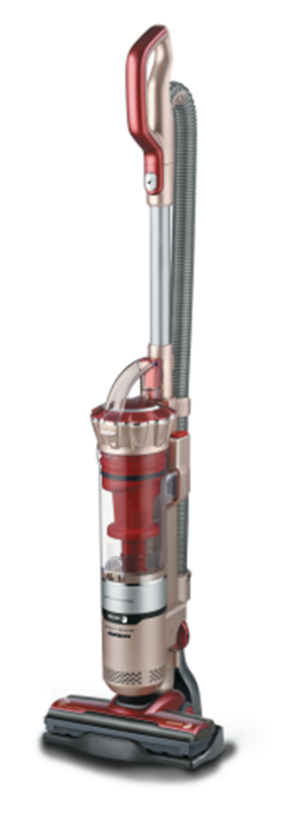
EAN-13: 8435436104206

TYČOVÝ CYKLONOVÝ VYSAVAČ

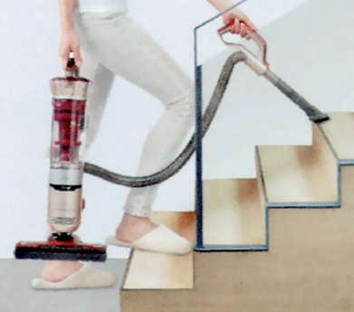

- Cyklonový systém pro konstantní sací výkon a bezsáčkový provoz
- Vysavač 2 in 1 s odnímatelnou ruční jednotkou
- Bezkabelový
- Počet rychlostí: 2
- Hliníková výsuvná trubice
- Kartáč poháněn vlastním motorem
- Bezkartáčový motor
- Příkon: 180 W
- Omyvatelný filtr před motorovou turbínou
- Hlučnost: 76 dB
- Objem nádoby na prach: 0,5 l
- Prémiová lithiová baterie s napětím 21,6V

